DOKUMENTACJA

Prestashop 1.7

INSTALACJA

Jak zainstalować plugin Prestashop w wersji 1.7.X.X?

Instalacja pluginu Prestashop jest bardzo prosta. Opis instalacji krok po kroku:

1. Popieramy plik o nazwie „Homepay Prestashop.zip” ze strony www.homepay.com znajdziemy go po zalogowaniu do serwisu, w zakładce Homepay → Moduły.

2. Po pobraniu pliku rozpakowujemy archiwum zip - znajdziemy w nim plik o nazwie homepay.zip.

3. Najprostsza metoda instalacji pluginu odbywa się po zalogowaniu jako admin do swojego sklepu.
Znalezieniu i wejściu w zakładkę „Moduły” następnie w prawym górnym rogu znajdziemy przycisk o nazwie „załaduj moduł” klikamy go.
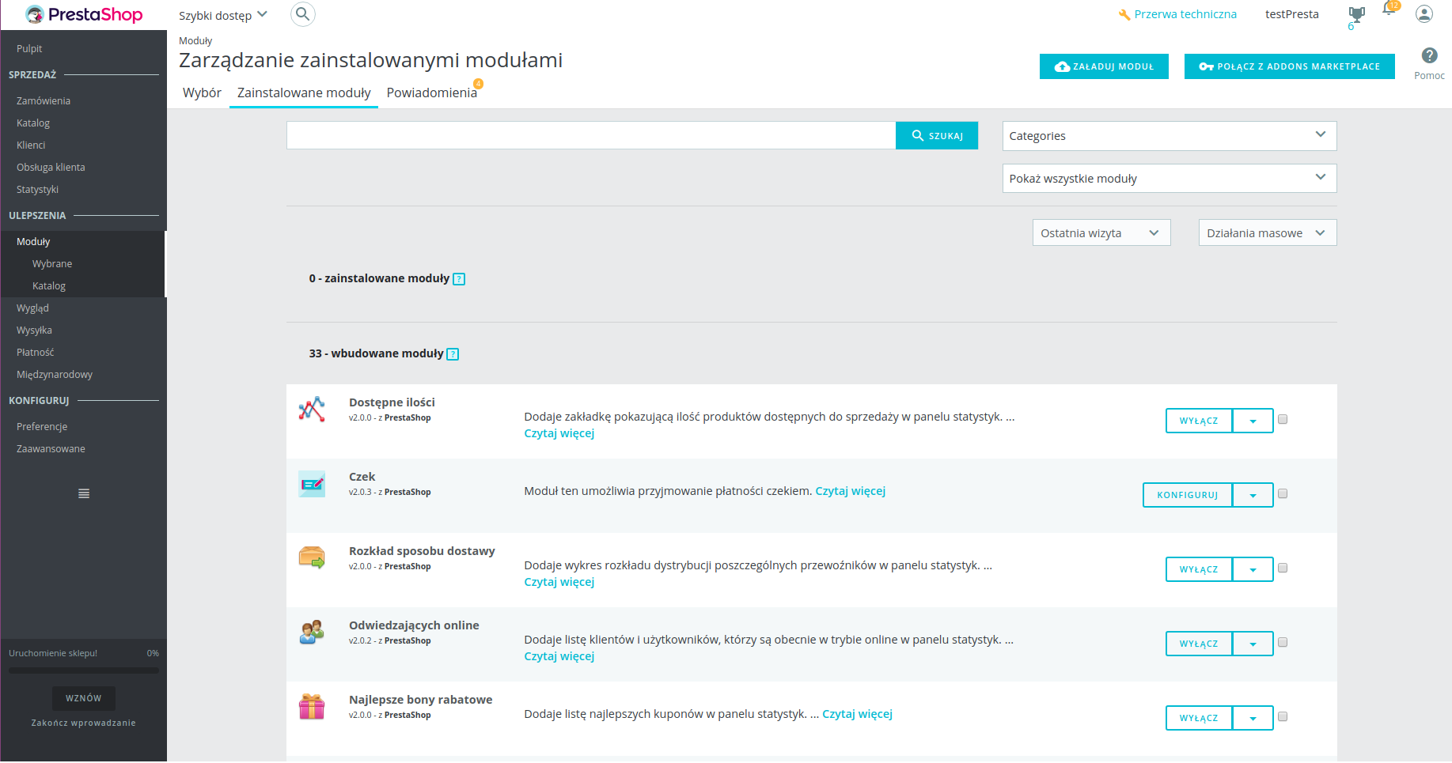

4. Następnym krokiem do ukończenia instalacji jest przeciągniecie naszego pliku homepay.zip w wskazane miejsce.

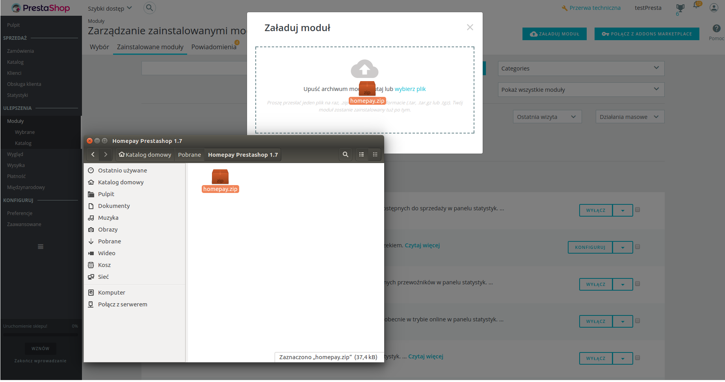

5. Jeśli moduł prawidłowo się zainstaluje ukaże nam się komunikat dotyczący prawidłowo zainstalowania się modułu Homepay.

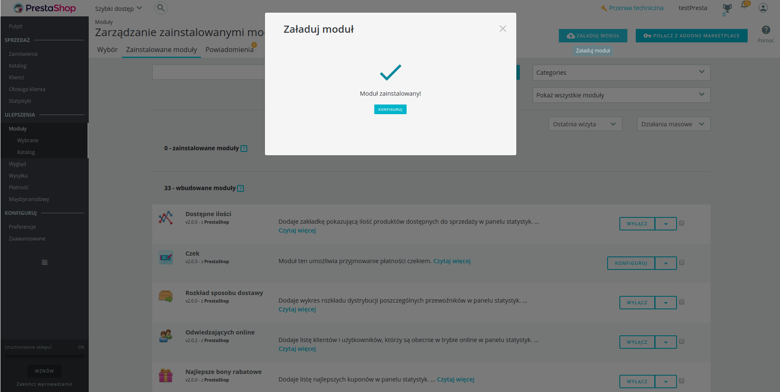

KONFIGURACJA

Konfiguracja jest równie prosta jak instalacja. Po zainstalowaniu modułu powinno nam się ukazać potwierdzenie o instalacji oraz przycisk o nazwie „konfiguruj” jeśli posiadamy już aktywne konto z szybkimi przelewami w serwisie Homepay. To po prostu uzupełniamy wszystkie pola wymaganymi danymi i klikamy „zapisz”. Jeśli podane dane są prawidłowe moduł już powinien działać. ;)

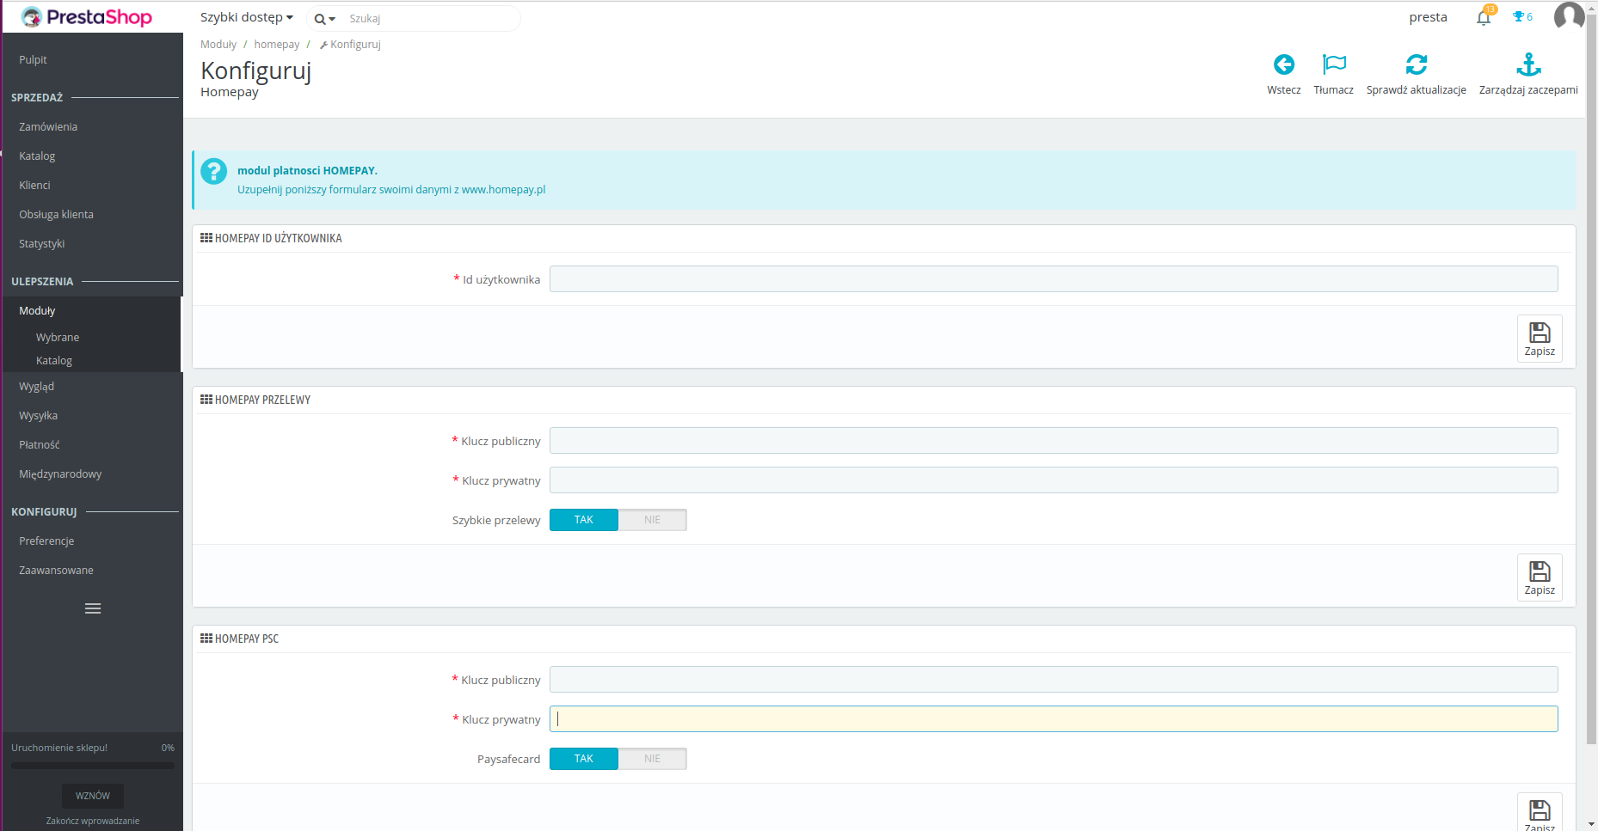

PLUGIN PRESTASHOP

Problemy związane z napisaniem plugin-u do Prestyshop:

- nie pełna dokumentacja tzn. wyjaśnione tylko podstawowe zagadnienia potrzebne do napisania plugin-u
- słabo opisane poszczególne funkcje, które potrzebne są do napisania plugin-u
- mocno rozbudowany projekt e-commerce
- pojawiające się błędy najczęściej kończą się 500 lub nie do końca jasnym komunikatem

Czego potrzebujemy do napisania działającego plugin-u:

Do napisania plugin-u będziemy potrzebować odpowiedniej podstawowej struktury plików, którą znajdziemy w oficjalnej dokumentacji do Presty. W naszym przypadku mamy główny plik o nazwie homepay.php oraz jeden plik odpowiedzialny za połączenie się z API Homepay o nazwie payment.php oraz plik, który odpowiada za potwierdzenie udanej trakcji validation.php resztę plików stanowią obrazki oraz SMARTY.
W głównym pliku zawarte są funkcje dotyczące instalacji, usuwania modułu, połączenia się z bazą Presty oraz dodaniem tak zwanych hook czyli przyczepów, które odpowiadają za poszczególne funkcje Presty niestety nie są one dobrze opisane w dokumentacji.
Na samym początku musimy sprawdzić warunkiem z jaką wersją Presty mamy do czynienia.
Później tworzymy klasę i dziedziczymy po PaymentModule Presty. Następnie musimy utworzyć konstruktor (ważne $this->name musi być takie samo jak nazwa pliku) , w którym zawrzemy potrzebne informacje oraz opcje pełen opis możliwości jest opisany w dokumentacji Presty. Kolejnymi niezbędnymi do zainstalowania poprawnie modułu są funkcje install oraz unistall obydwie znajdują się w dokumentacji.

STRUKTURA SKRYPTU

Nazwy z opisem funkcji użytych w pliku „homepay.php”:

protected function _postValidation – funkcja odpowiada za sprawdzenie czy żadne z pól konfiguracyjnych nie jest puste.

protected function _postProces – funkcja zapisuje dane z formularza do bazy oraz wyświetla potwierdzenie.

protected function _displayHomepay – funkcja wyświetlająca SMARTY infos.tpl.

public function getContent – funkcja wyświetla formularz konfiguracyjny oraz informacje dotyczące formularza.

public function hookPaymentOptions – funkcja odpowiedzialna za przyczep w wyborze płatności czyli umożliwia wybranie zapłacenia przez Homepay. Korzystamy tu z obiektu PaymentOption()
dzięki czemu możemy ustawić kilka przydatnych rzeczy takich jak, wyświetlić nazwę naszego modułu, logo czy ustawić odpowiednią akcje.

public function getHomepayLogo – ścieżka do logo.

public function checkCurrency – podstawowa funkcja dostępna w dokumentacji Presty sprawdzamy walutę.

public function displayForm – funkcja tworząca formularz konfiguracyjny. Formularz tworzymy za pomocą tablic. Nazwy odpowiadają formularzowi w HTML. Potrzebny skrypt do utworzenia formularza za pomocą tablicy znajdziemy w dokumentacji Presty.

private function getConfigFieldsValues – funkcja zapisująca value z formularza.

public function buildTemplatePath – ścieżka do SAMRTY.

Nazwy z opisem funkcji użytych w pliku „payment.php”:

Klasa dziedziczy po ModuleFrontController

public function initContent – przerobiony skrypt dostępny w przykładowych skryptach ze strony Homepay oraz dodana metoda showPayMethod() która wyświetla widok po wybraniu płatności za pomocą Homepay.

private function getData- dane dla PBL i PSC

payByLink i payByPSC- funkcje z danymi do PBL i PSC

private function showPayMethod – ścieżka do SAMRTY.

Nazwy z opisem funkcji użytych w pliku „validation.php” i „validationPSC.php”:

Skrypt pliku oparty o skrypt pobrany z strony Homepay i odpowiednio przerobiony w niedużym stopniu.

